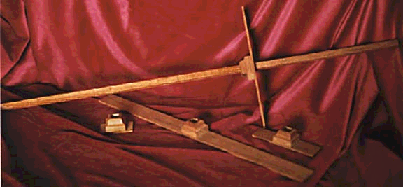Projekt i matematik/fysik om Jakobsstaven

Historien om Jakobsstaven s. 2
Historien om Jakobsstaven s. 3
Fremstilling af Jakobsstav s. 3
Måleenhed på Jakobsstaven s. 3
Brugen af Jakobsstaven s. 4
Alternativ brug s. 4

Målinger i landsskabet s. 4
Målinger i lansskabet s. 4
Vores fremgangsmåde s. 5

Fejlkilder s. 6
Kilder s. 7

Mødereferater s. 7

Vinkelskalaer fra vores Jakobsstav s. 10

Historien om Jakobsstaven:

Jakobsstaven ( på engelsk cross-staff ) blev for flere 100 år siden, brugt som et måleinstrument. Staven bestod af en lang stav med en skala på, mens en anden lidt mindre stav blev sat på tværs af den. Mange astronomer brugte den op i gennem tiden, og i dag har det vist sig, at Jakobsstaven var meget præcis i forhold til datidens viden, selvom den i nutidens forhold er mindre præcis. Astronomerne brugte den til at måle vinkler til en stjerne og mellem to stjerner, og i nogle tilfælde kunne man udfra disse målinger beregne en afstand. Den lange stav blev brugt som sigte pind, mens de to ender på staven, der sad på tværs, skulle ”røre” ved de to stjerner, som skulle måles. Ved at flytte på staven der sad på tværs, fik man til sidst det hele til at passe, og så kunne man på ”sigtepinden” aflæse, hvor mange grader vinklen mellem de to stjerner var.
Grækerne var de første, som begyndte at skrive og beregne målinger og allerede fra oldtiden, har man eksempler på instrumenter som Jakobsstavens eksistens, men først omkring 1342 bliver Jakobsstaven for første gang beskrevet. Jødelærlingen Levi ben Gersohn beskriver, at han brugte en lang stav, som sigtepind, mens en formodentlig assistent flyttede på en stav der sad på tværs. Således bliver en af de første Jakobsstave beskrevet. Selvfølgelig var det nye måleinstrument ikke så præcis, som nogle af de gamle, men ideen var nu grundlagt.
Jakobsstaven begyndte først for alvor i 1500-tallet at blive et anerkendt astronomisk måleinstrument. Nogle mener at introduktionen hænger sammen med Vasco da Gama`s banebrydende rejse syd om Afrika i 1498, hvor han måske brugte Jakobsstaven til at finde vej.
Den engelske kaptajn John Davis udgiver i 1595 en bog, som omhandler nye typer vinkelmålingsapparater. Blandt andet et instrument, som han efter sig selv opkalder; Davis-kvadranten ( back-staff på engelsk ). Som man ud fra navnet kan se, stammer instrumentet fra Jakobsstaven. Senere udviklede man så en oktant som navnet viser: en 1/8 af en cirkel. Dette instrument kunne måle vinkler fra 0°-90°, og blev som Jacobsstaven brugt til at måle vinkler. Trods den nye viden blev Jakobsstaven flittigt brugt helt op til 1700-tallet.
Man ved med sikkerhed at Jakobsstaven hovedsageligt blev brugt af astronomer og navigatører, og var indtil teleskopets opståen, det mest brugte vinkelmålingsinstrument. Som før nævnt målte astronomer afstande på himmellegemet, mens navigatører målte vinklen mellem horisonten og eftermiddagssolen, for at finde vej. På den måde kunne man sammenligne målinger fra dagen før, og se hvor langt man var nået på sin vej. Man mener endda, at Columbus har brugt instrumentet på sin rejse mod Indien, men som vi ved, var det jo i stedet Amerika, han fandt. Til gengæld var det datidens uvidenhed og ikke store upræcisheder på Jakobsstaven, som gjorde, at landet Columbus fandt, var Amerika. Undersøgelser viser også, at Jakobsstaven højest sandsynligt har været en del af navigations udstyret ombord på Mayflower.
Fig.1
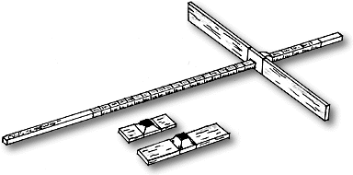
Fremstilling af en Jakobsstav: Vi fremstillede en Jakobsstav, og vil nu forklare hvad vi gjorde. En Jakobsstav består af en lang pind, som kan være enten firkantet eller rund. Tykkelsen og længden er ikke så vigtig, men med en tykkelse mellem 3-5cm og en længde på ca. en meter er et godt valg. Til Jakobsstaven hører også en tværpind. Der laves hul i på midten på denne, så den kan køre frem og tilbage på den lange pind. Tykkelsen for den lange pind er heller ikke så vigtig, hvis den også er 3-5cm. Men meget vigtigt er til gengæld længden, for det er i forhold til den, man kan regne vinklen ud. Det er bedst, at have to forskellige størrelser tværpinde, eller flere, for så har man mulighed for at måle mange vinkler. Vores Jakobsstav lavede vi en meter lang, med to tværpinde, en på 10 cm og en på 40 cm. Med dem har vi så muligheden for at finde vinkler mellem 5 og 170 grader, hvilket er mere end nok.
Fig. 2
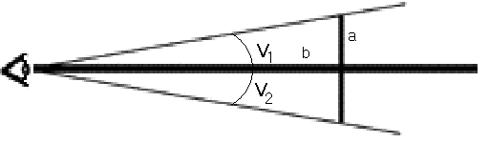
Måleenhed på en Jakobsstav: På en Jakobsstav er der en inddeling så, at man kan aflæse vinklen direkte på den. På den måde kan man køre med en af tværpindene, så man kan aflæse de forskellige vinkler, hvorefter man nu har indstillet tværpinden. Denne inddeling kan man regne ud, og den er givet ved en egentlig meget enkel formel. Som man kan se på Jakobsstaven, kan man lave en lille trekant, og finde vinklen V₁, og man ved så, at den samlede vinkel er det dobbelte af V₁. Det er nemmest at bruge tangens til udregningerne. Vi kender a og vi kender b, og så vil den fuldstændige formel komme til at se sådan ud:
(Tan⁻¹ (a/b))⋅2

Så kan man nu let regne det ud i grader, og skrive det over på staven. Det vi så gør er, at lave to forskellige vinkelskalaer, da der skal være en til hver af de to tværpinde. Vi har også afsat et centimetermål på vores Jakobsstav, hvortil vi har lavet et skema, hvor man kan gå ind og aflæse vinklen, for hver centimeter.
Lille tværpind Stor tværpind
Brugen af Jakobsstaven: Måden man bruger en Jakobsstav på, er egentlig meget simpel. Som sagt før brugte man den til at måle vinkler med, den blev hovedsageligt brugt af astronomer og navigatører på et skib. Man kan nemlig bruge den på flere måder, men måden de brugte den på, kan se Fig.2. Den nederste linie skal flugte med horisontlinien og den anden op til det man vil måle vinklen til, fx en stjerne. Når man så har fundet det sted, hvor begge linier flugter nøjagtigt med tværpindens ender, kan man aflæse vinklen på staven. Navigatørerne brugte vinklen til at navigere efter, og astronomer brugte den blandt andet til at finde ud af, hvornår solen stod højest på himmelen.
Vi har forsøgt, at måle vinklen op til solen, og fik et ret fornuftigt resultat ud af det. Når man måler vinklen op til solen, kan man ikke måle på den traditionelle måde, da det er skadeligt for øjnene at kigge direkte i solen. Det man så gør, er at ligge staven på jorden, da den så vil flugte med horisontlinien. Og så kan man aflæse målet, når den skygge som tværpinden kaster, ender lige for enden af pinden. Da vi så havde fundet det sted aflæste vi resultatet, som var 14,2°. Og det viste sig så senere, at dem der havde målt vinklen med en sekstant, som er en del mere præcist, fik vinklen til at være 14°. Så lige i dette tilfælde var nøjagtigheden faktisk slående.

Alternativ brug: Man kan også bruge Jakobsstaven til at måle højden af fx en skorsten. Man skal stille sig et godt stykke fra skorstenen, for jo tættere man kommer på den, jo mere unøjagtig bliver målingen. Så måler man vinklen fra det sted, man nu har bestemt, og går derefter et bestemt antal meter frem. Derfra måler man igen vinklen. Nu har man så nok oplysninger til at man kan regne højden på skorstenen ud. Det er en noget besværlig måde, og som man måske kan se ud af det, ville det være en del nemmere, hvis man havde målt stykket hen til skorstenen.

Fig. 3
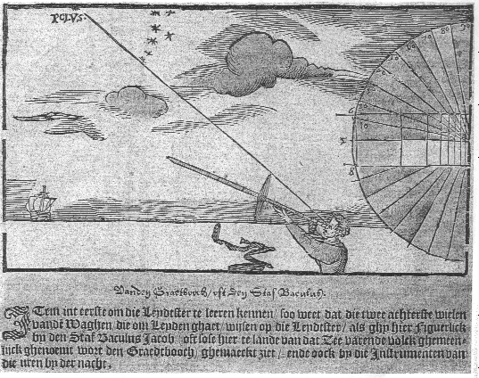

Målinger i landskabet:

Målinger i landskabet: Ved hjælp af vores Jakobsstav, målte vi nogle forskellige højder og længder i landskabet omkring S.A.G. Vores første måling blev af et 11-mandsfodboldmål. Et godt valg, da vi både kunne regne på vores målinger, men også checke dem efter ved direkte at måle længden og højden med et målebånd. Jakobsstaven blev holdt vandret, mens tværpindene blev brugt til finde den præcise vinkel. Der blev foretaget to målinger på henholdsvis højden og længden. Vi vil nu prøve at forklare, hvordan vi regnede længden ud.
Den første målte vinkel var 9,63°, derefter bevægede vi os 10 m. længere frem og målte igen vinklen, som nu var 12,01°. Udfra disse målinger var vi nu i stand til at beregne længden af målet ved hjælp af sinus- og cosinusrelationer.
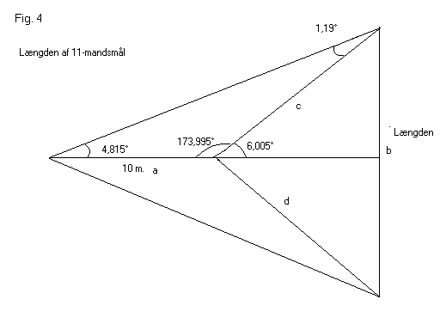

Vores fremgangsmåde:
Først brugte vi sinusrelationerne til at finde siden c.
$\frac{a}{\text{Sin}(A)}=c\begin{aligned}\frac{\text{Sin}(C)}{}\end{aligned}$ ⇔ $\frac{\text{10}m\text{.}}{\text{Sin}(1,\text{19}°)}=\frac{c}{\text{Sin}(4,\text{815}°)}$ ⇔ c = $\frac{\text{10}m∗\text{Sin}(4,\text{815}°)}{\text{Sin}(1,\text{19}°)}$= 40,42 m.
Derefter fandt vi siden a ved hjælp af cosinusrelationerne, og dermed længden af målet.

b²= c² + d² – 2cd * cos (B)
b²= 40,42² +40,42^{2 –} 2* 40,42 *40,42 * cos ((6,005*2))m
b² = 71.5224882 m
b = $\sqrt{\text{71}\text{.}\text{5224882}m}$= 8.457 m

Efter vi havde målt vinklerne på længden af målet, brugte vi et målebånd og fandt den rigtige længde. Denne blev målt til 7,5 m. Så udfra vores beregninger kan vi konkludere, at der har været nogle upræcisheder, da vinklerne blev målt.

Bagefter målte vi fodboldmålets højde. Her brugte vi akkurat samme metoder som ved længden, men vi vil alligevel vise, hvordan vi har gjort:

Den første måling blev taget med Jakobsstaven, og vinklen var 7,32°. Derefter gik vi 5 m.frem, mens vi stadig holdt Jakobstaven i en vandret position. Næste måling af den nye vinkel var 10,02°.

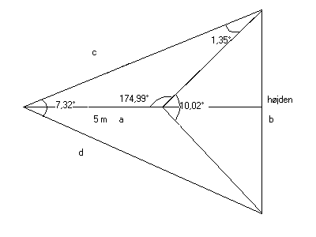
Vi valgte, at finde siden c først, hvilket vi gjorde ved hjælp af sinusrelationerne.

$\frac{a}{\text{Sin}(A)}=\frac{c}{\text{Sin}(C)}$⇔ $\frac{5}{\text{Sin}(1,\text{35}°)}=\frac{c}{\text{Sin}(\text{174},\text{99}°)}$ ⇔ c = $\frac{5∗\text{Sin}(\text{174},\text{99}°)}{\text{Sin}(1,\text{35}°)}=\text{18},\text{5336}m$

Ved hjælp af cosinusrelationerne fandt vi siden b og dermed højden.

b² = a² + d² – 2ad * cos (B)
b² = 18,5336² + 18,5336² – 2 * 18,5336 * 18,5336 * cos (7,32°)
b² = 5,59894
b = $\sqrt{5,\text{59894}}$
b = 2,36621 m.

Vi havde også målt højden med et målebånd, hvilket havde vist at den var 2,60 m. højt. Når vi sammenligner med vores egne beregninger, kan vi se at der har været nogle upræcisheder. Tilgengæld er fejlen mindsket meget i forhold til fejlen på mere end en meter i vores beregninger af længden.

Vi vil nu hurtigt beskrive, hvordan vi har målt en murs højde, efter samme princip som før nævnt under ”Alternativt brug” . Vi brugte muren ved Niels Ebbesens skolen.
Vi foretog den første måling ved at sigte på muren, således at tværpindene ”rørte” ved toppen og bunden. Den første vinkel blev målt til 9,08°, hvor efter vi gik 10 m. frem og målte den nye vinkel som var 10,78°. Som vist for oven brugte vi først sinusrelationerne, hvor vi fandt den ene side 63,32 m. Bagefter brugte vi cosinusrelationerne og fandt nu højden af muren. På den måde beregnede vi muren til at være 10 m. høj. Hvilket også virker meget sandsynligt ved et almindeligt øjekast.

Fejlkilder: Når man måler med en Jakobsstav, er der en del fejlkilder, man skal huske at tage højde for, da de kan hobe sig op og give en ret slem misvisning. For det første er det meget svært at ”indstille” den helt nøjagtigt. Altså når man står og måler f.eks. vinklen til en stjerne, er det svært, at holde den stille, hvis man skal stå med den i strakt arm. Det er nok den største fejlkilde, da den ikke kan undgås. Man kunne selvfølgelig sætte staven fast på en form for stativ, men det var ikke den måde den blev brugt på i 1500- tallet, da den var fremme. Hvis man skal måle højden eller længden af noget, skal man også helst stå så langt væk fra genstanden som muligt, da målingerne så vil blive mere præcise. Det skyldes, at hvis man skal regne sine afmålte vinkler om til meter eller noget andet, skal man helst have en ligebenet trekant, da det faktisk ikke kan lade sig gøre at regne det ud, hvis trekanten ikke er ligebenet eller retvinklet. Da det er ret svært at få en helt ligebenet trekant, kan man lave udregningen, som om at man havde haft en ligebenet trekant.

Kilder:

http://www.humboldt.edu/~rap1/EarlySciInstSite/Instruments/X-Staff/X-staff.html

http://www.matematiksider.dk/navi.html

http://www.dr.dk/undervisning/navigation/jacob.htm

http://www.dr.dk/undervisning/navigation/jacobsol.htm

http://www.people.ne.mediaone.net/saville/cross_staff.htm

http://www.physics.sfasu.edu/markworth/cross-staff.htm

http://www.kyes-world.com/crossindex.htm

Lademanns leksikon

Den Store Danske Encyklopædi

Mødereferater:

Start møde

Dato: 12 / 11 – 2001

Fraværende: Rikke Thomsen, Til kl. 9.15

Mål for dagen:
- Finde materialer og læsestof.
- Bestille materialer til fremstilling af jakobsstav.
- Vi skal undersøge hvordan man fremstiller jakobsstaven.
- Skrive om Jakobsstavens historie.
- Næste møde afholdes kl. 11.15.

Slut møde
Dato: 12 / 11 - 2001

- Materiale om historien er blevet fundet.
- Materiale om jakobsstavens fremstilling og anvendelse er blevet fundet.

Lektier: Vi skal have fundet mere om selve jakobsstaven derhjemme, og så skal vi have lavet notater om historien, så den kan blive skrevet næste gang.

Start møde
Dato: 15 / 11 – 2001

Fraværende: Ingen

Mål for dagen:
- Skal have påbegyndt at skrive om historien.
- Skal have fundet mere materiale om jakobsstavens historie.
- Skal have hentet materiale til bygning af jakobsstaven hos pedellen.
- Skal have samlet jakobsstaven.
- Skal have påbegyndt udregning til en skala på jakobsstaven.
- Næste møde afholdes kl 11.15.

Slut møde
Dato: 15 / 11 – 2001

Vi nåede alle ovennævnte punkter.

Vi fik indtegnet skalaen på vores jakobsstav

Lektier: Hjemme skal vi alle prøve at finde en måde og bruge jakobsstaven til måling af højder.

Start møde
Dato: 19 / 11 – 2001

Fraværende: Rikke Thomsen, til kl 9.15

Mål for dagen:
- Vi skal ud i marken og prøve at lave en måling med vores jakobsstav.
- Finde søm hos pedellen, og sætte dem på vores jakobsstav.
- Skrive teksten om historien færdig.
- Næste møde afholdes kl. 11.15

Slut møde
Dato: 19 / 11 – 2001

Vi er færdige med de ovennævnte punkter.

Lektier: Skal have skrevet hjemme om fremstilling, brug og skalaen på vores jakobsstav.

Start møde
Dato: 21 / 11 - 2001

Fraværende: Ingen

- Rikke skal have skrevet målinger færdig.
- Rene skal have skrevet færdig om skala, brug og fremstilling af jakobsstaven.
- Nanna og Georg skal have samlet op på hvad vi har lavet.
- Næste møde afholdes kl 15.00

Slut møde
Dato: 21 / 11 - 2001

Vi er blevet færdige med alle ovennævnte punkter.
Vores produkt er næsten færdig og vi mangler kun at få det hele rettet igennem.

Lektier: Finde billeder af jakobsstaven.

Start møde
Dato: 22 / 11 - 2001-11-22

Fraværende: ingen

Mål for dagen:
- Vi skal have lavet de sidste finpudsninger på vores aflevering.
- Vi vil forsøge at lave en graf, over skalaen på jakobsstaven.
Næste møde afholdes kl. 11.15

Slut møde
Dato: 22/11 – 2001

Vi har fået gennemarbejdet alt vores materiale og fået samlet opgaven i et word-dokument.

Jakobsstaven har været spændende at arbejde med. Vi har fungeret godt som en gruppe og har suppleret hinanden godt. Vi er selv blevet godt tilfredse med vores opgave, fordi vi mener, at vi har fundet alle de væsentlige oplysninger at have med. Vi har formået at fordele arbejdet mellem hinanden og over de mange timer, således at vi hele tiden har haft noget at lave.

Lille tværpind 10cm. Stor tværpind 40cm.

1 cm | 157,4 | 51 cm | 11,18 |  | 1 cm | 174,2 | 51 cm | 42,8
2 cm | 136,4 | 52 cm | 10,98 |  | 2 cm | 168,6 | 52 cm | 42
3 cm | 118 | 53 cm | 10,78 |  | 3 cm | 163 | 53 cm | 41,4
4 cm | 102,6 | 54 cm | 10,53 |  | 4 cm | 157,2 | 54 cm | 40,6
5 cm | 90 | 55 cm | 10,38 |  | 5 cm | 151,8 | 55 cm | 39,8
6 cm | 79,6 | 56 cm | 10,2 |  | 6 cm | 146,6 | 56 cm | 39,4
7 cm | 71 | 57 cm | 10,02 |  | 7 cm | 140,6 | 57 cm | 38,6
8 cm | 64 | 58 cm | 9,86 |  | 8 cm | 136,2 | 58 cm | 38
9 cm | 58,2 | 59 cm | 9,68 |  | 9 cm | 131,6 | 59 cm | 37,4
10 cm | 53,2 | 60 cm | 9,52 |  | 10 cm | 126,8 | 60 cm | 36,8
11 cm | 48,8 | 61 cm | 9,63 |  | 11 cm | 122,4 | 61 cm | 36,2
12 cm | 45,2 | 62 cm | 9,22 |  | 12 cm | 118 | 62 cm | 35,6
13 cm | 42 | 63 cm | 9,08 |  | 13 cm | 113,8 | 63 cm | 35,2
14 cm | 39,2 | 64 cm | 8,94 |  | 14 cm | 110 | 64 cm | 34,8
15 cm | 36,8 | 65 cm | 8,78 |  | 15 cm | 106,2 | 65 cm | 34,2
16 cm | 34,6 | 66 cm | 8,66 |  | 16 cm | 102,6 | 66 cm | 33,8
17 cm | 32,6 | 67 cm | 8,52 |  | 17 cm | 99,2 | 67 cm | 33,2
18 cm | 31 | 68 cm | 8,4 |  | 18 cm | 96 | 68 cm | 32,8
19 cm | 29,4 | 69 cm | 8,28 |  | 19 cm | 93 | 69 cm | 32,4
20 cm | 28 | 70 cm | 8,16 |  | 20 cm | 90 | 70 cm | 31,8
21 cm | 26,8 | 71 cm | 8,04 |  | 21 cm | 87,2 | 71 cm | 31,4
22 cm | 25,6 | 72 cm | 7,94 |  | 22 cm | 84,6 | 72 cm | 31
23 cm | 24,6 | 73 cm | 7,82 |  | 23 cm | 82 | 73 cm | 30,6
24 cm | 23,4 | 74 cm | 7,72 |  | 24 cm | 79,6 | 74 cm | 30,2
25 cm | 22,6 | 75 cm | 7,62 |  | 25 cm | 77,4 | 75 cm | 29,8
26 cm | 21,6 | 76 cm | 7,52 |  | 26 cm | 75,2 | 76 cm | 29,4
27 cm | 21 | 77 cm | 7,42 |  | 27 cm | 73 | 77 cm | 29,2
28 cm | 20,2 | 78 cm | 7,32 |  | 28 cm | 71 | 78 cm | 28,8
29 cm | 19,6 | 79 cm | 7,24 |  | 29 cm | 69,2 | 79 cm | 28,4
30 cm | 19 | 80 cm | 7,14 |  | 30 cm | 67,4 | 80 cm | 28
31 cm | 18,4 | 81 cm | 7,06 |  | 31 cm | 65,6 | 81 cm | 27,8
32 cm | 17,6 | 82 cm | 6,96 |  | 32 cm | 64 | 82 cm | 27,4
33 cm | 17,2 | 83 cm | 6,88 |  | 33 cm | 62,4 | 83 cm | 27
34 cm | 16,8 | 84 cm | 6,8 |  | 34 cm | 61 | 84 cm | 26,8
35 cm | 16,2 | 85 cm | 6,72 |  | 35 cm | 59,4 | 85 cm | 26,4
36 cm | 15,8 | 86 cm | 6,64 |  | 36 cm | 58 | 86 cm | 26
37 cm | 15,4 | 87 cm | 6,56 |  | 37 cm | 56,8 | 87 cm | 25,8
38 cm | 15 | 88 cm | 6,5 |  | 38 cm | 55,6 | 88 cm | 25,6
39 cm | 14,6 | 89 cm | 6,42 |  | 39 cm | 54,2 | 89 cm | 25,4
40 cm | 14,2 | 90 cm | 3,34 |  | 40 cm | 53,2 | 90 cm | 25
41 cm | 13,8 | 91 cm | 3,28 |  | 41 cm | 52 | 91 cm | 24,8
42 cm | 13,58 | 92 cm | 6,22 |  | 42 cm | 51 | 92 cm | 24,6
43 cm | 13,26 | 93 cm | 6,14 |  | 43 cm | 49,8 | 93 cm | 24,2
44 cm | 12,96 | 94 cm | 6,08 |  | 44 cm | 48,8 | 94 cm | 24
45 cm | 12,68 | 95 cm | 6,02 |  | 45 cm | 47,8 | 95 cm | 23,8
46 cm | 12,4 | 96 cm | 5,96 |  | 46 cm | 47 | 96 cm | 23,6
47 cm | 12,14 | 97 cm | 5,9 |  | 47 cm | 46,2 | 97 cm | 23,4
48 cm | 11,9 | 98 cm | 5,84 |  | 48 cm | 45,2 | 98 cm | 23
49 cm | 11,66 | 99 cm | 5,78 |  | 49 cm | 44,4 | 99 cm | 22,8
50 cm | 11,42 | 100 cm | 5,72 |  | 50 cm | 43,6 | 100 cm | 22,6

